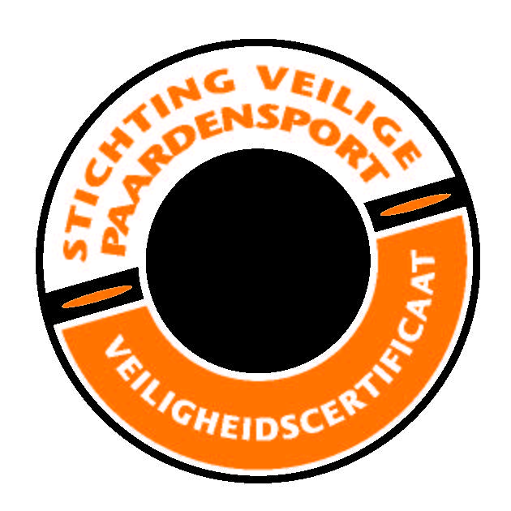
Stichting Veilige Paardensport

De Beek 125
Postbus 3040
3850 CA Ermelo
Nederland

T 088-0224399

info@veiligpaardrijden.nl
www.veiligpaardrijden.nl

KvK-nr. 32088849

KLACHTENPROCEDURE VEILIGHEIDSCERTIFICAAT

Indien u klachten heeft over het naleven van de veiligheidseisen op onze accommodatie horen we dat graag zo spoedig mogelijk. Op deze wijze kunnen we een onveilige situatie snel oplossen. Alle klachten behandelen wij op dezelfde manier:

- Dien uw klacht mondeling in bij … (naam/functie invullen)
- Indien de klacht niet naar behoren wordt afgehandeld, dan kunt u uw klacht binnen twee weken schriftelijk indienen bij .. (naam en adres van de manege of vereniging hier invullen). De klacht dient duidelijk omschreven te worden met een heldere onderbouwing van uw standpunt en kan nooit anoniem worden ingediend.
- Binnen twee weken ontvangt u schriftelijk een antwoord voor of namens …. (de eigenaar van de hippische accommodatie / of bestuur van de vereniging)
- Indien u zich niet kunt vinden in het antwoord of u heeft klachten over aangelegenheden rondom veiligheid en/of het veiligheidscertificaat in het algemeen, en kunt u hierover geen overeenstemming bereiken met de eigenaar, dan kunt u deze uitsluitend schriftelijk en niet anoniem indienen bij het Stichting Veilige Paardensport, Postbus 3040, 3850 CA Ermelo.
- Stichting Veilige Paardensport zal u binnen twee weken informeren over de wijze waarop uw klacht wordt behandeld.

Geef uw vragen, klachten en ideeën op het gebied van veiligheid door aan uw instructeur, de manegehouder of overige manegemedewerkers. Wij kunnen dan verbeteringen in gang zetten!

